我的星球Avatar用户设计界面

|  |  |  |  |
| --- | --- | --- | --- |
| 创建（修改）人 | 创建（修改）日期 | 版本号 | 修改内容 |
| 李俊 | 2017/7/8 | 1.0 | 创建此策划案 |
| 李俊 | 2017/7/10 |  | 修改部分内容，新增脱下部件 |
|  |  |  |  |

目录

我的星球Avatar用户设计界面 1

Avatar主要功能 2

Avatar的界面介绍 2

人物展示区 3

部件栏 6

页签操作说明 7

替换部件 7

脱下部件 8

说明区域 8

页签说明 11

美术需求 12

## Avatar主要功能

玩家可以查看自己的角色形象，同时可以在Avatar查看，更换自己角色的部件。

## Avatar的界面介绍

1. 用当玩家点击“Avatar”页签时，顶端用户信息栏置顶不变，下方的页签选中状态为“Avatar”。
2. “Avatar”页面分为两类，人物展示区和部件栏。如图1

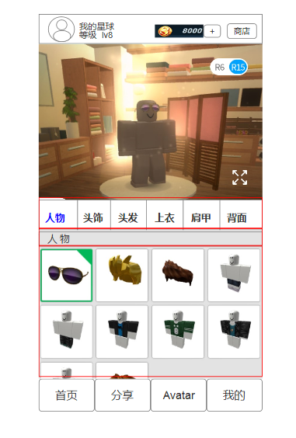

图1

## 人物展示区

人物展示区为图1的上半部分，主要用于展示人物的形象及更换部件的效果。

1. 人物展示区由人物的模型和背景组成，背景也是模型。通过左右滑动可以对人物进行旋转，方便玩家从各个角度欣赏自己的角色模型。
2. 点击人物展示区右下的C:\Users\john\AppData\Roaming\Tencent\Users\727602333\TIM\WinTemp\RichOle\1WVJ)`IU`Y63~3@(~1{55SX.png按钮，可以拉近摄像机，近距离显示人物形象，此时除了上下栏顶端不变，人物展示区占满整个屏幕，如图2，再次点击时，则镜头拉远显示为原来界面，如图1。
3. 除了点击和可以切换远近镜头外，还有另一种方式。玩家在远镜头时，如图1，在人物展示区用手指向下滑动，可以拉近摄像机，近距离显示人物形象，如图2。再次在人物展示区用手指向上滑动，则镜头拉近显示为原来界面，如图1。
4. 人物展示区在任何情况下都可以左右滑动人物进行旋转。
5. 人物展示的人物形象会随部件的切换而变换，具体下面说明。

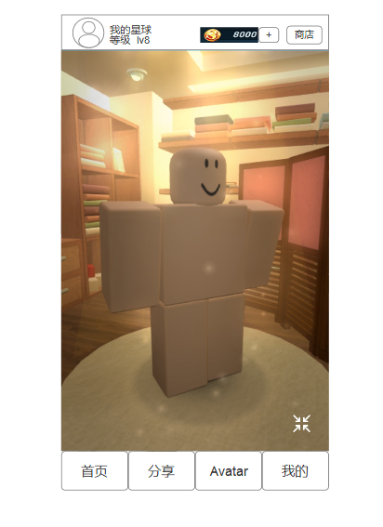

图2

## 部件栏

部件栏用于玩家操作，在部件栏替换装备可以在人物展示区查看自己的形象。

1. 部件栏分为3个部分，一个是页签区，一个是说明区域，一个是具体部件栏，如图3。

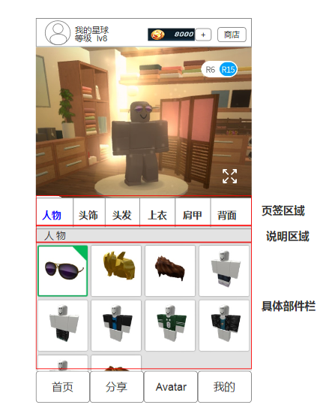

图3

1. 如图3，页签区域从左到右依次为人物，头饰，头发，脸部装饰，肩甲，上衣，背部装饰，手套，裤子，套装。屏幕只能显示6个页签，所以页签可以左右滑动。
2. 所有的页签用图标表示，（需要美术设计），当玩家点击该页签，页签图标变黄，在下面的说明区域会显示该页签名称。
3. 玩家点击“Avactar”按钮，默认页签为人物，此时人物页签会变黄，

说明区域显示“人物”。

1. 玩家更换头饰，头发，面部装饰会有一个动作，更换上衣会有一个动作，更换裤子会有一个动作。

## 页签操作说明

### 替换部件

1. 只要玩家拥有该部件，无论该角色手否已装备该部件，具体部件栏都会显示该玩家装备的该类的部件栏中，已装备的部件会显示被点中的状态，比如部件A没被装备，显示为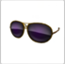，已装备显示为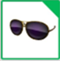。
2. 部件A没被装备时，图标为 ，玩家在具体部件栏点击部件A，图标变为，则部件A图标变绿，显示被点中状态 ，此时人物展示区人物会装上该部件。而被替换的部件会被替换，其部件栏图标从已装备状态变为没被装备状态。

### 脱下部件

1. 当玩家已装备该部件，部件栏显示该部件为被装备状态，此时，在部件栏点击该部件图标，脱下该部件。

比如部件A已经被装备，部件栏显示为，人物展示区中人物装备该部件，此时点击该部件，则部件脱下，部件栏显示为，人物展示区中该部件脱下。

1. 对于上衣和裤子，脱下部件后显示该人物的原始衣服，男女的原始衣服不一样， 该人物的原始衣服不会在部件栏中显示。

### 说明区域

1. 玩家点击页签时，说明区域显示的是页签的名称。
2. 玩家替换该部件时，点击部件栏的部件图标，部件图标被点亮，此时说明区域变为该部件的名称，如图5。

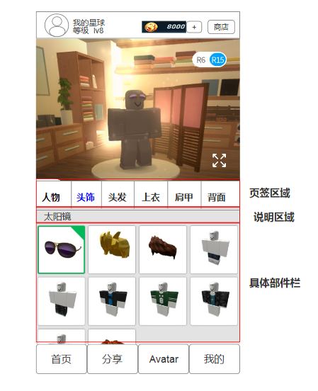

图5

1. 玩家脱下该部件时，部件图标变暗，此时说明区域变为该页签的说明。

## 页签说明

1. 人物

点击人物页签，人物页签图标变成被点中状态，镜头会变换到人物展示区会显示整体的人物模型，下面的具体部件栏会显示拥有的全部部件，即人物页签的部件栏会显示后面页签所有部件栏之和。此时被装备的所有部件都显示被装备的状态。对于套装，在人物页签中，下面的部件栏，除了显示套装外，所有的部件也会显示。

1. 头饰

点击头饰，此时镜头会从上个状态拉近到头饰部位，物品栏会显示所有的头饰。

1. 头发

点击头发，镜头拉近到显示头发部位，物品栏显示所有的头发。

**以此类推**

1. 套装

点击套装，界面拉近到和点击人物一样，对于套装，套装里的每一栏显示一套装备，玩家点击该套装，即为装备该套装，此时人物展示区关于该套装的部件会全部替换。同时其他页签区域的部件栏也会有该套装部件的显示。

## 美术需求

人物角色男女各一个（包含初始衣服，短裤）

人物展示区的背景模型

各页签的图标

页签选中和非选中的显示

各部件的图标

部件选中和非选中的显示

套装图标

各部件的模型和贴图

替换装备和脱下装备的特效